ИСПОЛЬЗОВАНИЕ КОНСТРУКТОРА «LEGO-DUPLO» В КОНСТРУКТИВНО-МОДЕЛЬНОЙ ДЕЯТЕЛЬНОСТИ ДОШКОЛЬНИКОВ.
Автор: Гончарова Е. Н.
воспитатель ЧДОУ «Детский сад «Орлёнок»
Человек, который способен конструктивно мыслить, быстро решать логические задачи, наиболее приспособлен к жизни, так как быстро находит выход из затруднительных ситуаций, принимает рациональное решение. Влияние конструктивной деятельности на умственное развитие детей изучал А. Р. Лурия. Им был сделан вывод о том, «что упражнения в конструировании оказывает существенное влияние на развитие ребенка, радикально изменяя характер интеллектуальной деятельности».
LEGO в переводе с датского языка означает «умная игра».
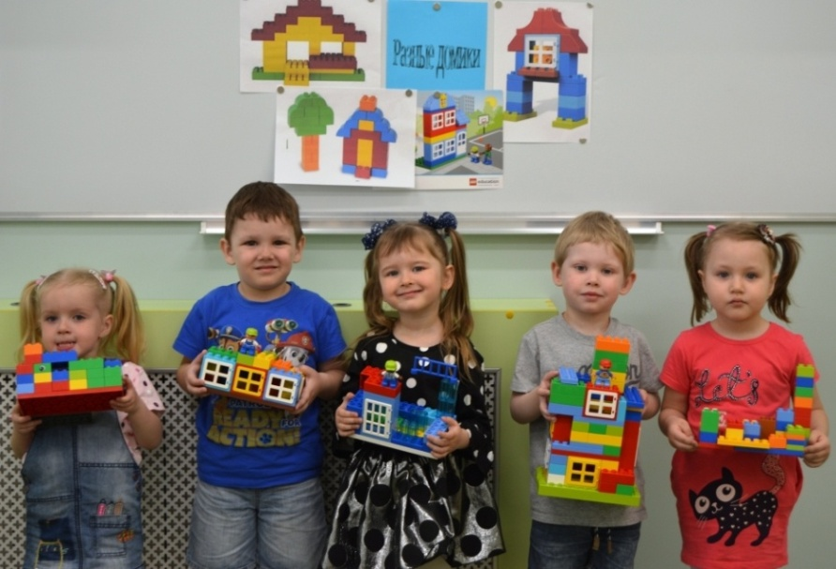
Использование LEGO - технологии в системе дополнительного образования в ДОУ является актуальным в свете федерального государственного образовательного стандарта к программе дошкольного образования, потому что:
во – первых, прослеживается принцип интеграции образовательных областей: конструирование находится в образовательной области «Познание» и интегрируется с образовательными областями «Речевое развитие», «Художественно – эстетическое развитие», «Физическое развитие», «Социально – коммуникативное развитие»;
во – вторых, конструктор LEGO – DUPLO используется как в самостоятельной деятельности детей не только в рамках НОД, но и при проведении досугов, праздников, в проектной деятельности;
в – третьих, основой образовательного процесса с использованием LEGO -технологии является игра – ведущий вид детской деятельности.
Считаем, что использование конструкторов LEGO – DUPLO в образовательной деятельности повышает мотивацию ребёнка к обучению, т.к. при этом требуются знания практически из всех образовательных областей. Разнообразие конструкторов LEGO – DUPLO позволяет заниматься с дошкольниками разного возраста и по разным направлениям (конструирование, программирование, моделирование физических процессов и явлений).
В рамках реализации образовательной области «Познание» в нашей группе была внедрена система работы по LEGO – конструированию с использованием конструктора «LEGO – DUPLO» для развития конструктивной деятельности у дошкольников.
Остановимся на основных содержательных аспектах предложенной системы работы.
Обучение детей LEGO – конструированию происходит через игры-задания, игры-загадки, дидактические игры, которые развивают разные интеллектуальные качества: внимание, память, умение находить зависимости и закономерности; учат классифицировать и систематизировать материал; развивают способность к комбинированию; формируют умения делать правильные умозаключения на основе проведённого анализа.
Педагогами осуществляется реализация мини-проектов: "Наши игрушки", "Чудо - деревья", "Город моей мечты", "Приключения космонавтов". Они позволяют развивать умение планирования процесса создания собственной модели и совместного проекта; конструктивное воображение при создании постройки по собственному замыслу; тренируют способность предвидеть результаты своих действий; учат находить партнера для реализации собственного замысла, развивают умение устанавливать доброжелательные взаимоотношения со сверстником, учат создавать и обыгрывать тематический макет.
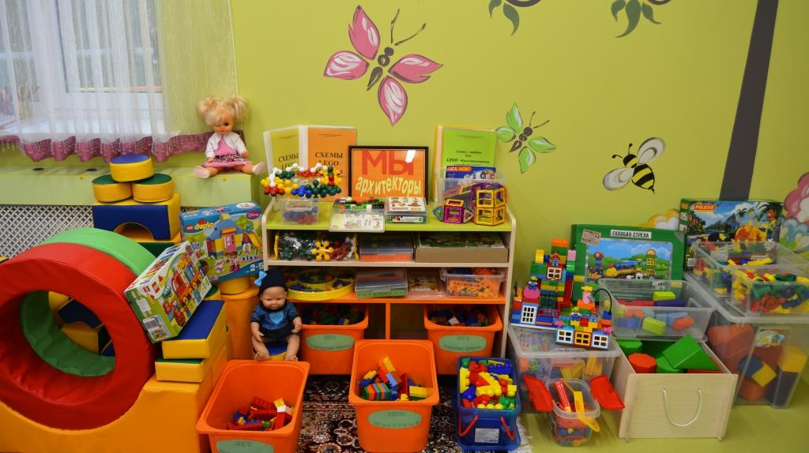
В рамках данной работы бала организована развивающая предметно-пространственная среда, отвечающая всем требованиям по развитию детской активности в конструктивной деятельности. В групповой комнате создан игровой центр: “Мы - архитекторы”, где детям предоставлена возможность реализовать потребности в конструктивной деятельности в соответствии со своими интересами и замыслами. Центр оснащен различными строительными наборами и конструкторами (настольные, напольные, деревянные, металлические, пластмассовые, с разными способами крепления), конструкторами «LEGO», «LEGO – DАCTA», «LEGO – DUPLO». Подобраны альбомы образцов - рисунки, иллюстрации, фотографии, схемы.
Педагогами разработаны и систематизированы конспекты занятий, направленные на развитие умений рассматривать и обследовать предметы и строения, выделять особенности конструкций, их назначение, материалы, из которых они изготовлены.
Подобраны игры-упражнения стимулирующие детей к решению новыми способами конструкторских задач, способствующие совершенствованию конструкторских умений - соотносить, комбинировать.
В данной работе педагоги эффективно применяют следующие методы и приёмы:
Направленные на обогащение знаний об окружающей среде:
- Проведение прогулок, экскурсий, во время которых дети наблюдают разнообразные объекты, отмечают особенности, чтобы впоследствии смоделировать подобное из конструктора.
- Рассматривание рисунков, фотографий, чертежей различных предметов, строений.
- Слушание народных пословиц, поговорок, песенок: “У кого сноровка, тот и действует ловко”, “Скоро слово сказывается, а не скоро дело делается” и др.
Направленные на развитие конструктивных навыков и умений:
- Обучение детей конструированию по образцу, по условию или по инструкции, по собственному замыслу, по рисунку, иллюстрациям, схемам.
Направленные на формирование инициативы, творчества:
- Коллективное обсуждение будущей постройки. Дети учатся выражать своё мнение, отстаивать свою точку зрения.
- Совместный анализ постройки, конструкции. Педагоги объясняют детям: - «Нельзя критиковать неудачную работу товарища, если он очень старался; не стоит восхищаться сооружением сверстника, если он разбросал строительный материал».
На основе построек воспитатели вместе с детьми создавали игровые макеты, привлекали родителей к подготовке тематических выставок, фоторепортажей; проводили вечери - досуги, викторины, игры-путешествия, режиссёрские и сюжетно-ролевые игры.
При создании игровых макетов "Наши игрушки", "Чудо - деревья", "Город моей мечты", "Приключение космонавтов" дети научились самостоятельно создавать предметно - игровую среду, придумывать и воплощать в игре интересные сюжеты игр, применять разные средства для достижения результата (схемы, модели, рисунки, образцы). В результате чего установились устойчивые объединения детей, что способствовало формированию детского коллектива, установлению положительного микроклимата в группе.
Было проанализировано мнение родителей по внедрению LEGO - конструирования в образовательном учреждении, анализ показал высокую социальную востребованность данного направления работы и необходимость его развития, т.к. родители желают видеть своего ребёнка технически грамотным, общительным, умеющим анализировать, моделировать свою деятельность, социально активным, самостоятельным и творческим человеком, способным к саморазвитию.
Таким образом, становится очевидным, что использование конструктора «LEGO – DUPLO» в конструктивно - модельной деятельности детей отражает все грани научно-технического творчества в настоящее время, а так же является уникальной образовательной технологией, направленной на поиск, подготовку и поддержку нового поколения молодых исследователей с практическим опытом командной работы на стыке перспективных областей знаний.

Список литературы:

- Варяхова Т. Примерные конспекты по конструированию с использованием конструктора ЛЕГО // Дошкольное воспитание. - 2009. - № 2. - С. 48-50.
- Лиштван З. В. Конструирование. - М.: Владос, 2011. – 217 с.
- Лурия А. Р. Развитие конструктивной деятельности дошкольника// Вопросы психологии, 1995. – С. 27-32.
- Лусс Т. В. Формирование навыков конструктивно-игровой деятельности у детей с помощью ЛЕГО. – М.: Гуманитарный издательский центр ВЛАДОС, 2003.– 104 с.
- Рыкова Е. А. LEGO-Лаборатория (LEGO Control Lab). Учебно-методическое пособие. – СПб, 2001, - 59 с.
- Фешина Е. В. Лего конструирование в детском саду: Пособие для педагогов. - М.: Сфера, 2011. – 243 с.

